- 非洲
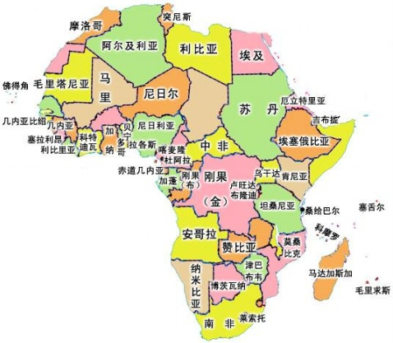
非洲东濒印度洋，西临大西洋，北隔地中海与欧洲相望，东北角习惯上以苏伊士运河为非洲和亚洲的分界。非洲的沙漠面积约占全洲面积1/3，为沙漠面积最大的洲。其中，撒哈拉沙漠(英文名为：Sahara Desert)是世界上最大的沙漠。非洲东部还有世界上最大的裂谷带。当然，除了沙漠，非洲也有郁郁葱葱的森林和一望无际的大草原。大陆几乎被赤道一切为二，因而非洲的大部分领土都位于热带地区之内，北临北回归线，南临南回归线。由于非洲西部呈大块突出状，故非洲的大部分土地都位于赤道北部。海岸外与非洲大陆相关的岛屿很多，其中最重要的是世界第四大岛马达加斯加岛。

非洲概况
英文名称：Africa
洲名释义：非洲的全称是阿非利加洲，意思是阳光灼热的地方。
国家：非洲目前有56个国家和地区。在地理上通常分为北非、西非、中非、东非和南非五个地区。
面积：约3020万平方千米（包括附近岛屿）。约占世界陆地面积的20.2%为世界第二大洲。
人口：10亿（2008年），约占世界总人口15%。
语言：闪含语系（包含240语言，2.85亿人使用） 尼罗-撒哈拉语系（包含100多语言，3000万人使用，主要分布在乍得、埃塞俄比亚、肯尼亚、苏丹、乌干达、坦桑尼亚北部等地区） 尼日尔-刚果语系（世界最大的语系之一，包含数百多语种，分布在撒哈拉以南非洲地区，包括班图诸语言） 科依桑语系（包含50语言，12万人使用，集中在非洲南部） 随着欧洲殖民主义国家的入侵，大多数非洲国家皆采用非洲以外语言作为官方语言，不过如今亦有本地语言，例如斯瓦希里语被用作非洲国家诸如肯尼亚和坦桑尼亚的官方语言。在非洲被广泛使用的非本地语言有阿拉伯语、法语、英语、葡萄牙语、南非语、和马达加斯加语等语言，分别属于闪含语系、印欧语系和南岛语系。
经纬度位置：大陆东至哈丰角（东经51度24分，北纬10度27分），南至厄加勒斯角（东经20度02分，南纬34度51分），西至佛得角（西经17度33分、北纬34度45分），北部至吉兰角（东经9 度50分、北纬37度21分）。南北约长8,000公里，东西约长7,403公里。

一、南非
南非是世界上犯罪率最高的国家之一。犯罪形式主要是持刀枪抢劫财物、车辆及施暴、强奸等。 发生意外须知：如不幸遇劫，尽量向人多的地方逃跑，如无法逃脱，不要抵抗，马上将适量现金交给对方，并尽量记清劫持者的个人特征，案发时间和地点；尽快报警，报警电话：10111；或到最近的警察局报案。 建议性防范措施：1、尽量结伴而行，不要单独行动；2、贵重物品、宝石饰品、名牌服装要保管妥当，最好不要外露；3、避免出入特定居民区和无人的街道、场所。4、日出前、日落后，尽量少出门；5、最好使用信用卡或旅行支票，避免在公共场所兑换钱或出示大量现金。
南非阳光紫外线指数偏高，应使用系数在15以上之防晒用品。在大都市、城镇、及狩猎保护区内的自来水均经净化处理，保证100%安全，可供立即饮用。但是由于南非水域内有吸血虫，所以下水之前必须特别小心！
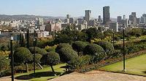
比勒陀利亚（Pretoria）
比勒陀利亚（Pretoria），又名茨瓦内、茨瓦尼或茨瓦纳，是位于南非豪登省 （Gauteng）北部的城市，亦是南非的行政首都。南非总统府位于这个城市内，各国使馆亦集中于此城的使馆街，所以事实上比勒陀利亚是南非的政治决策中心。城市建于1855年，以布尔人领袖比勒陀利乌斯（Marthinus Pretorius）的名字命名。市内种满不同的花草树木，故亦有“花园城”的美誉。喷泉谷是比勒陀利亚人潮最多的周末休闲区和野餐的地点；鲁德普拉特水库是钓鱼、乘游艇、水上运动和游泳的理想地点；万德布姆自然保护区有株一颗树龄1000年的无花果树神木，13根主干四面扩展在1公顷的土地上；普勒多利亚动物园是世界上最大的动物园之一，园内的动物超过3500种。
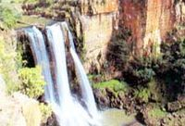
喷泉谷
开普顿的温暖气候、秀丽的风景、多姿多彩的户外活动和浓厚的文化气息令它成为了南非其中一处最受欢迎的旅游去处，特别是10月至3月的夏季更是旅游高峰期。
下列为开普敦的一些著名景点：
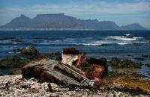
桌山
桌山 ：
桌山（英语：Table Mountain，阿非利堪斯语：Tafelberg）意为“海角之城”，是南非的平顶山，可俯瞰开普敦市和桌湾，耸立于高而多岩石的开普半岛北端。前拥波光粼粼的大西洋海湾，背枕一座乱云飞渡、形似巨大长方形条桌的奇山。桌山对面的海湾有着天然良港，并因桌山得名为桌湾。就像是一位端坐在大西洋边的历史老人，海拔1087米的桌山是南非近四百年现代史最有权威的见证者。
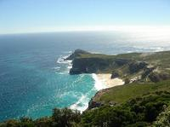
好望角鸟瞰
好望角：
正位于大西洋和印度洋的汇合处，即非洲南非共和国南部。强劲的西风急流掀起的惊涛骇浪常年不断，这里除风暴为害外，还常常有“杀人浪”出现。这种海浪前部犹如悬崖峭壁，后部则像缓缓的山坡，波高一般有15-20米，在冬季频繁出现，还不时加上极地风引起的旋转浪，当这两种海浪叠加在一起时，海况就更加恶劣，而且这里还有一很强的沿岸流，当浪与流相遇时，整个海面如同开锅似的翻滚，航行到这里的船舶往往遭难，因此，这里成为世界上最危险的航海地段。
维多利亚艾尔法特海滨购物城（Victoria & Alfred Waterfront），拥有多间高级旅馆、数以百计的商店、船坞以及水族馆的购物热点
约翰内斯堡（Johannesburg）：
南非最大城市，位于东北部瓦尔河上游高地上，海拔1，754米。人口171.3万（1984）。始建于1886年，原是一个探矿站，以后随金矿的发现和开采迅速发展为城市。地处世界最大金矿区和南非经济中枢区的中心。附近绵延240公里地带内有60多处金矿，周围还有众多工矿业城市，合占南非工业总产值一半左右。
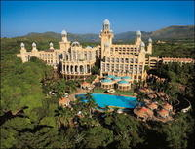
金矿博物馆和黄金精练厂也是游人的必去之处。游客在进入地下矿穴参观前，必须在一份志愿书上签名，内容是如果在参观途中发生意外，要自行负责，不得要求赔偿。然后，戴上胶质头盔，换上长统胶鞋坐在象笼子一样简陋的升降机下到矿穴参观。参观游客的一举一动都在隐匿的照相机、闭路电视监视范围内，任何人都不可能带走一块金矿石。
二、埃及
开罗是世界文化古都，西亚及北非地区文化中心。西方化市中心外围有3个古老的城区，其中最大的是法提米德城，内有开罗大部分历史名胜，如释伯尔斯一世清真寺和撒丁堡；旧城和尼罗河岸之间为伊斯梅里亚、卡斯安尼尔和花园城3个商业住宅区。卡斯安尼尔桥一带有开罗的橱窗之喻。主要交通干线科尼奇大街与尼罗河平行，两侧电视大楼、教堂、市政建筑和饭店高高耸立。
在开罗，建于19世纪的古城区和尼罗河岸之间的过渡区有国家图书馆、伊斯兰艺术博物馆与阿布丁宫博物馆等。都市区东沿有大片陵墓区，号称死人城。因各处形成时期不同，其建筑风格迥异。最古老地区多2～4层砖、灰木结构建筑；19世纪所建地区因受当时西方文化影响，多为装饰华丽的欧洲式石建筑，其中尤以前萨卡基尼宫最为知名；西部和北部既有高层住宅楼，亦有带花园的高墙低矮别墅。市区西南矗立着古代世界七大奇迹之一的金字塔和狮身人面像；东北部有作为赫利奥波利斯（柏拉图曾在此从事研究）标志的尖塔；尼罗河西岸新建优雅的希尔顿饭店引人瞩目。有上千所各类普通学校和技术学校。尼罗河西岸的开罗大学历史悠久、规模宏大、设备齐全。此外还有爱资哈尔大学、爱因沙姆斯大学、美国大学、赫勒万大学等。由孟菲斯遗址西行约20公里，即世界七大奇观之一的金字塔。
在寸草不生，遍地黄沙的平野上，这些埃及古帝王的石砌陵墓气势宏伟，向游人展示着墓主昔日的威仪。在开罗市区的解放广场一侧，是埃及博物馆，藏品在10万件以上，在介绍埃及文化、特别是在介绍法老时期和希腊—罗马时期的古物方面，是无与伦比的。进入大门，映入眼帘的，大多是石头：石人、石棺、石碑、石柱、名目繁多，难以胜数。这是埃及的史书，也是一部“石头记”。与这个博物馆相距不远，位于尼罗河中一个岛上的开罗塔，高187米。登上这座现代化建筑，全城景色，尽收眼底；街道上川流不息的车辆，大大小小清真寺的拱顶，鳞次栉比的高大建筑，纵横交错，气势非凡的高架高速公路，还有那白帆点点，飘若玉带的大河，荡漾入海，不舍昼夜。市内既有苏丹·哈桑清真寺、艾资哈尔清真寺、萨拉丁城堡、阿布丁宫等古代伊斯兰建筑艺术瑰宝，又有鳞次栉比的现代化高楼大厦。遍布全城的清真寺宣礼塔使开罗享有“千塔之城”的美称。
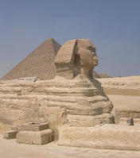
狮身人面像
胡夫的圣旨：在公元前2610年，法老胡夫来这里巡视自己快要竣工了的陵墓--金字塔。胡夫发现采石场上还留下一块巨石。胡夫当即命令石匠们，按照他的脸型，雕一座狮身人面像。石工们冒着酷暑，一年又一年精雕细刻，终于完成了它。像高二十米，长五十七米，脸长五米，头戴"奈姆斯"皇冠，额上刻着“库伯拉”（即cobra:眼镜蛇）圣蛇浮雕，下颌有帝王的标志--下垂的长须。一只耳朵，有二米多长
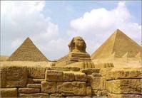
著名的胡夫金字塔
在建筑学上，金字塔指角锥体建筑物。著名的有埃及金字塔，还有玛雅金字塔、阿兹特克金字塔（太阳金字塔、月亮金字塔)等。相关古文明的先民们把金字塔视为重要的纪念性建筑，如陵墓、祭祀地，甚至是寺庙。20世纪70年代开始，由于建筑技术的演进，达到轻质化、可塑化、良好的空调与采光，有些建筑师会从几何学选取元素，现代金字塔式建筑在世界各地被建造出来。
开罗塔坐落在尼罗河河中的扎马利克岛上，仿照上埃及的象征物——莲花所建。钢筋混凝土结构，塔高187米，相当于60层高楼，为开罗的千塔之冠，由已故的埃及总统纳赛尔奠基，于1961年4月1日建成开放，在入口处上方镶有一只高8米，宽5米的铜鹰，这是埃及共和国的标志。整个塔身镶有250万块
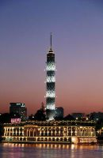
米黄色的瓷砖。塔身设计如莲花状，在塔的第14层有旋转餐厅，埃及政府经常在这里举行宴会招待外国贵宾。餐厅可容纳80人，客人坐在固定的位置上，一面用餐一面可以透过玻璃观赏开罗的全貌。旋转餐厅每半小时转一周。塔的东面，沿尼罗河的对岸以三道桥接驳，分别是TAHRIR桥、6 OCTOBER桥及ABUL ELA桥，三桥都是人车并行的。塔的西南面是吉萨金字塔区。游客也可以塔为标记，寻找方向。开罗塔就像是巴黎的艾菲尔铁塔一样，成为埃及人心中的骄傲.
苏丹·哈桑清真寺是世界著名的古老清真寺，坐落在埃及首都开罗市东南的穆罕默德·阿里大街尽头。该寺始建于1356 年，完成于1363年，整个工程竣工则历时33年。是由马木路克王朝苏丹·哈桑建造起的一组宏伟的建筑群体。这组占地7906 平方米、具有现代风格的建筑是依照十字形设计的，包括大清真寺、经学院、苏丹·哈桑衣冠冢及宣礼塔等主要建筑。十字形设计所体现的严格平衡和对称，象征着永恒
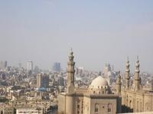
苏丹·哈桑清真寺
，赋予了该寺以庄严之美。大清真寺的大门高37.7 米，以青铜铸成，又用大马士革的金属工艺品镶边。寺内的枝形灯架上刻有阿拉伯风格的华丽图案。朝向麦加的米海拉布（祈祷用的壁龛）旁有用宝石作钉子的金质《古兰经》匣和体现精湛镶嵌艺术的木制讲台及读经台。寺内灯笼和彩色窗户都是用最精美的五颜六色的玻璃制成，绘有花草图案和阿拉伯铭文，墙壁则以最精美的花瓷砖装饰，富丽堂皇，美轮美奂。在大清真寺的后面是4 座讲堂和一个内院，它们共同组成了苏丹·哈桑清真寺的经学院。其中，内院为核心，长32 米，宽24.6 米，正中有一个八边形屋檐的圆穹顶小凉亭，以多根大理石柱支撑，亭内有淋浴用的大水池。内院四周为高大的院墙，每面中心都设有一道朝外敞开的大拱门，分别通向四座讲堂。
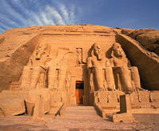
阿斯旺神庙
阿斯旺(阿拉伯语：أسوان)，埃及南部城市，阿斯旺省首府，位于尼罗河东岸，人口约20万，著名古城、旅游景点和贸易中心。阿斯旺是世界上最干燥的地方之一，自2006年5月13日以来，阿斯旺没有测得任何降水。在古埃及时期，阿斯旺被认为是埃及民族的发源地。它位于尼罗河第一瀑布以北，是埃及和努比亚之间的贸易重镇，其名据说即是古埃及语“贸易”一词的对音。

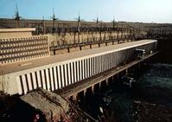
阿斯旺大坝
阿斯旺大坝最早于1898—1902年建造，用于灌溉和发电。到60年代，该坝已不能适应土地灌溉和电力供应的需要，于是埃及政府在旧坝上游6公里处开始修建现在的大坝，于1971年完成。目前，大坝的发电量能够保证全国大部分的用电需要。
三、乞力马扎罗山（Kilimanjaro）是非洲最高的山脉，乞力马扎罗山是一座活火山，，高5963米，面积756平方公里，乞力马扎罗山素有“非洲屋脊”之称，而许多地理学家则喜欢称它为“非洲之王”。乞力马扎罗山国家公园和森林保护区占据了整个乞力马扎罗山及周围的山地森林。该山虽靠近赤道，山顶却终年积雪。
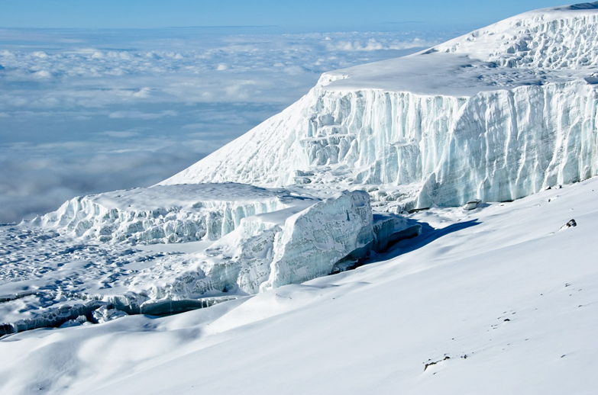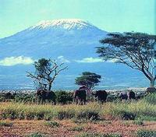

四、东非大裂谷

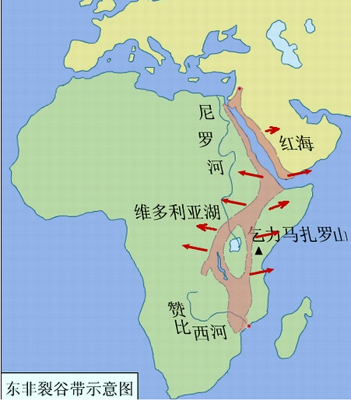

成因

在一千多万年前，地壳发生巨大断裂形成的断层陷落带，根据海底扩张---板块构造学说的理论，认为世界断裂带就是陆块分裂的地方，东非裂谷是地幔热对流的上升流不断上升而形成的，由于上升流的上升作用，使东非的地壳抬高为高原，由于上升流向两侧的分散作用，使地壳脆弱部分张裂，断陷而成为裂谷带。东非裂谷现仍以2—4CM/年的速度扩张。
分布
东非大裂谷是世界陆地上最大的断裂带，被称为地球上的伤疤，它经过的大致路线是希雷河河口---马拉维湖后分为东西两支，东支经纳特龙湖（坦桑尼亚北部边境）--图尔卡纳湖（肯尼亚北部边境）--阿巴亚湖（埃塞俄比亚境内）--阿萨尔洼地（曼德海峡附近）--红海—亚格巴湾（亚喀巴湾）--死海、约旦地沟；西支经坦葛尼喀湖—基伍湖—阿明湖—蒙博托—阿伯特尼罗河谷地。
基本特征
东非裂谷是由许多裂谷形成的，裂谷的宽度一般是50-60千米，最窄处也只有30千米，最宽处也不过70千米，谷底与两侧高差平均500-800米，最大可达2000米，有的两侧呈阶梯状下降。裂谷低地由于宽度大在局部看来是广阔的平原，在地貌上不具备沟或谷的特征，大部分为平坦的平原地形。裂谷带两侧分布了一系列的火山和面积不等的熔岩高原，著名的火山有乞力马扎罗山，为非洲的第一高峰，又近于赤道，故被称为赤道雪峰。尼腊贡戈火山它的顶部有长300米，宽100米的火口湖，湖中全是沸腾的岩浆，常年如此。谷底多成串的、狭长的并且教深的湖泊，这里有大小湖泊30个，集中了非洲的大部分湖泊，大多为南北狭长的湖泊，其中较深的湖泊是坦葛尼喀湖，它是世界第二深的湖泊，最大水深达1470米。东非也是世界上地震最强烈，最频繁的地区。

维多利亚湖

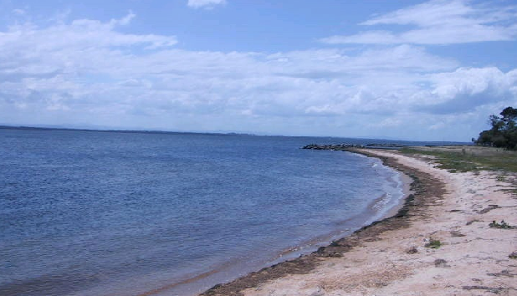
在非洲的三大湖泊－－坦噶尼喀湖、马拉维湖和维多利亚湖中，前两者是东非大裂谷断裂时形成的，属于断层湖，而维多利亚湖在成因上属于构造湖，是因地壳运动使地面渐渐下沉而形成的浅的集水盆地，也是三大湖中水最浅的一个。坦噶尼喀湖是世界第二深湖，平均水深700米，而维多利亚湖的平均水深只有40米，相形之下实在是太浅了。不过，维多利亚湖仍然是世界上最大的淡水鱼产地之一。众多渔村环湖分布，独木舟穿梭其间。这里除了种类繁多的丽鱼科土生鱼种外，还有数量众多的尼罗河鲈鱼。一条尼罗河鲈鱼重量能超过45千克，还曾有纪录达到94千克，真是令人难以置信。湖中还有很多鳄鱼和河马。乘船游玩维多利亚湖，可以看到成百只河马相互追逐嬉戏。鸟类数量也极其丰富，塘鹅、白鹭和鸬鹚的数量令人咋舌。维多利亚湖周围森林茂密，牧草丰富，野生动物繁多，狮子、大象、豹子、犀牛、斑马、长颈鹿等随处可见。肯尼亚、乌干达、坦桑尼亚三国都是非洲首屈一指的旅游大国，而它们发展旅游事业的得天独厚的条件就是丰富的野生动物资源。湖滨地带还盛产各种热带水果，尤其是绿色的芭蕉树比比皆是，品种达200多个。

